Администрация  
муниципального образования  
Первомайское сельское поселение

12.10.2021 №254

с. Первомайское

ПОСТАНОВЛЕНИЕ

Об установке дорожного знака «Остановка запрещена»

В целях повышения безопасности дорожного движения,

руководствуясь Федеральными законами от 06.10.2003 №131-Ф3 «Об общих принципах организации местного самоуправления в Российской Федерации», от 10.12.1995 №196-ФЗ «О безопасности дорожного движения», от 08.11.2007 № 257-ФЗ «Об автомобильных дорогах и о дорожной деятельности в Российской Федерации»,

ПОСТАНОВЛЯЮ:

1 Установить дорожные знаки 3.27 «Остановка запрещена» на участке дороги по пер. Первомайскому с.Первомайского Первомайского района Томской области от стоянки (около Школы).

1. Рекомендовать

Отделу ГИБДД МО МВД России "Асиновский" УМВД России по Томской области обеспечить контроль за соблюдением Правил дорожного движения на указанном участке дороги.

1. Опубликовать постановление в газете «Заветы Ильича», разместить на официальном сайте Администрации Первомайского сельского поселения: http:// pervomsp.ru
2. Контроль за исполнением постановления оставляю за собой.

1 'лава Администрации  
Первомайского сельского поселе

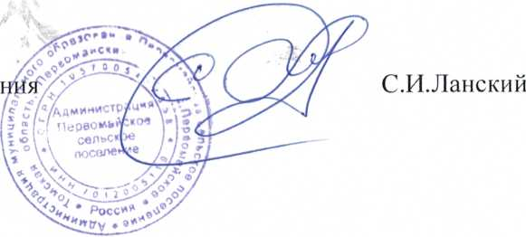

О.С.Пальцева 21860